Оглавление

**1.****Введение** 3

**2.****Теоретическая часть** 4

**3.****Блок-схема алгоритма** 6

**3.1. Шифр Цезаря** 6

**3.2. Шифр Виженера** 7

**4.****Результаты работы программы** 8

**5.****Исходный код программы** 9

**6.****Вывод** 12

# **Введение**

В рамках данной лабораторной работы планируется изучить такие перестановочные шифры как шифр Цезаря и шифр Виженера, а также создать программный продукт, реализующий шифрование и дешифрование текстовой информации, записанной в файле с помощью данных шифров.

# **Теоретическая часть**

**Шифр Цезаря** — один из древнейших шифров. При шифровании каждый символ заменяется другим, отстоящим от него в алфавите на фиксированное число позиций. Шифр Цезаря можно классифицировать как шифр подстановки, при более узкой классификации — шифр простой замены.

Шифр назван в честь римского императора Гая Юлия Цезаря, использовавшего его для секретной переписки. Естественным развитием шифра Цезаря стал шифр Виженера. С точки зрения современного криптоанализа, шифр Цезаря не имеет приемлемой стойкости.

**Математическая модель**

Если сопоставить каждому символу алфавита его порядковый номер (нумеруя с 0), то шифрование и дешифрование можно выразить формулами модульной арифметики:

*y = (x + (k mod n))) mod n{\displaystyle y=(x+k) mod n ~\,\! }*

*x = (y − (k mod n)) mod n,*{\displaystyle x=(y+n-(k\ mod\ n)) mod n ~\,\! }

где *x* — символ открытого текста, *y* — символ шифрованного текста, *n* — мощность алфавита, а *k* — сдвиг(ключ).

**Шифр Виженера:**

В шифре Цезаря каждая буква алфавита сдвигается на несколько позиций; например в шифре Цезаря при сдвиге +3, A стало бы D, B стало бы E и так далее. Шифр Виженера состоит из последовательности нескольких шифров Цезаря с различными значениями сдвига. Для зашифровывания может использоваться таблица алфавитов, называемая tabula recta или квадрат (таблица) Виженера. Применительно к латинскому алфавиту таблица Виженера составляется из строк по 26 символов, причём каждая следующая строка сдвигается на несколько позиций. Таким образом, в таблице получается 26 различных шифров Цезаря.

Пример квадрата Виженера:

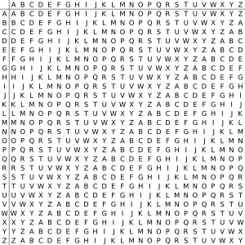

Например, предположим, что исходный текст имеет вид:

*ATTACKATDAWN*

Человек, посылающий сообщение, записывает ключевое слово («LEMON») циклически до тех пор, пока его длина не будет соответствовать длине исходного текста:

*LEMONLEMONLE*

Первый символ исходного текста A зашифрован последовательностью L, которая является первым символом ключа. Первый символ L шифрованного текста находится на пересечении строки L и столбца A в таблице Виженера. Точно так же для второго символа исходного текста используется второй символ ключа; то есть второй символ шифрованного текста X получается на пересечении строки E и столбца T. Остальная часть исходного текста шифруется подобным способом.

Исходный текст: ATTACKATDAWN

Ключ: *LEMONLEMONLE*

Зашифрованный текст: LXFOPVEFRNHR

**Дешифрование:**

Зашифрованный текст: LXFOPVEFRNHR

Ключ: *LEMONLEMONLE*

Дешифрованный текст: ATTACKATDAWN

# **Блок-схема алгоритма**

## **3.1. Шифр Цезаря**

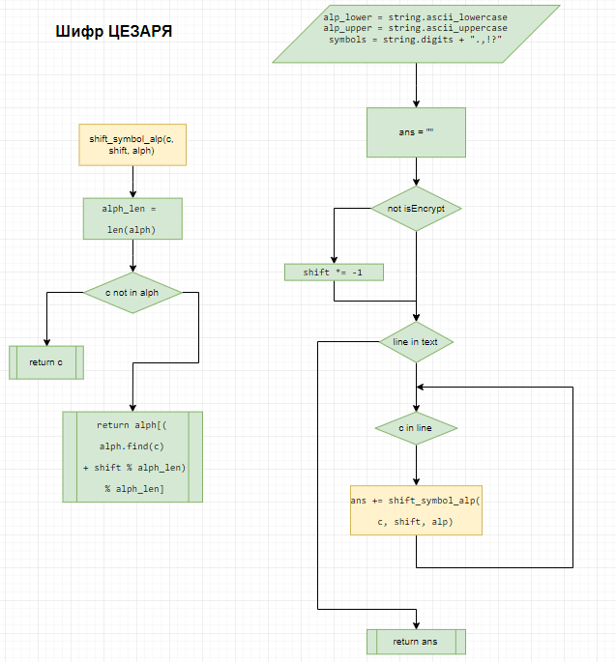

## **3.2. Шифр Виженера**

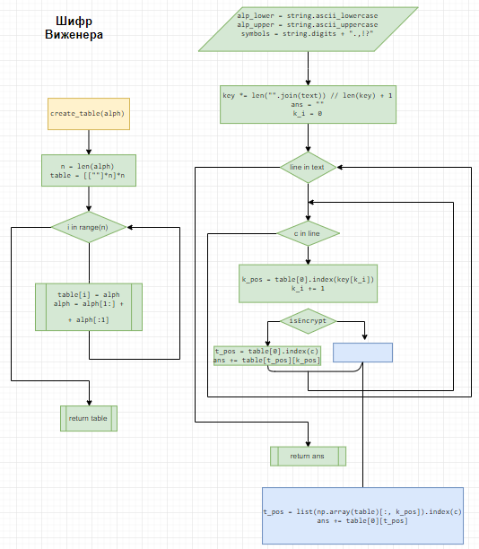

# **Результаты работы программы**

*Результат работы шифра Цезаря:*

python caesar.py file 22 0

Check file file_caesar_0

Check file file_caesar_0_caesar_1

*Результат работы шифра Виженера:*

python vigenere.py file pavel 0

Check file file_vigenere_0

Check file file_vigenere_0_vigenere_1

# **Исходный код программы**

*Шифр Цезаря:*

*class* Caesar:

    @staticmethod

*def* read_file(*file_path*: str) -> str:

        with open(*file_path*, 'r') as read_file:

            text = read_file.read()

        return text

    @staticmethod

    def write_file(*file_path*: str, *text*: str) -> None:

        with open(*file_path*, 'w') as write_file:

            write_file.write(*text*)

    @staticmethod

    def _define_alphabet(*letter*: str) -> tuple:

        eng_alphabet = string.ascii_lowercase

        rus_alphabet = 'абвгдеёжзийклмнопрстуфхцчшщъыьэюя'

        if *letter* in eng_alphabet or *letter* in rus_alphabet:

            curr_alphabet = eng_alphabet if *letter* in eng_alphabet else rus_alphabet

            return curr_alphabet, len(curr_alphabet)

        else:

            return *None*, *None*

    @classmethod

    def caesar_code(*cls*, *text*: str, *key*: int, *mode*: int) -> str:

        cipher_text = []

        for letter in *text*:

            alphabet, power_alphabet = *cls*._define_alphabet(letter.lower())

            if alphabet is None:

                cipher_text.append(letter)

*continue*

            if *mode*:

                index = (alphabet.find(letter.lower()) - *key* + power_alphabet) % power_alphabet

            else:

                index = (alphabet.find(letter.lower()) + *key*) % power_alphabet

            ciph_let = alphabet[index]

            cipher_text.append(ciph_let if letter.islower() else ciph_let.upper())

        return "".join(cipher_text)

def main(*file_path*: str, *key*: str, *mode*: str):

    caesar = Caesar()

    if *key*.isdigit() and *mode*.isdigit():

        try:

            text = caesar.read_file(*file_path*)

            cipher_text = caesar.caesar_code(text, int(*key*), int(*mode*))

            new_file_path = *file_path* + "_caesar_" + *mode*

            caesar.write_file(new_file_path, cipher_text)

            print(f"Check file {new_file_path}")

            return new_file_path

        except FileNotFoundError:

            print("File not found")

    else:

        print("The key or mode must be a number!")

if __name__ == "__main__":

    args = sys.argv[1:]

    final_path = None

    try:

        _file_path = args[0]

        _key = args[1]

        _mode = args[2]

    except IndexError:

        _file_path = input("Enter filepath: ")

        _key = input("Enter key: ")

        _mode = input("Enter mode:\n 0 - encrypt\n 1 - decrypt\n")

    finally:

        final_path = main(_file_path, _key, _mode)

    if final_path is None:

        pass

    else:

        main(final_path, _key, str(1 - int(_mode)))

*Шифр Виженера:*

*class* Vigenere:

    @classmethod

*def* read_file(*cls*, *file_path*: str) -> str:

        with open(*file_path*, 'r') as read_file:

            text = read_file.read()

        return text

    @classmethod

    def write_file(*cls*, *file_path*: str, *text*: str) -> None:

        with open(*file_path*, 'w') as write_file:

            write_file.write(*text*)

    @staticmethod

    def generate_key(*key*: str, *text*: str) -> str:

        new_key = list(*key*)

        while len(new_key) < len(*text*):

            new_key.extend(*key*)

        return "".join(new_key)[:len(*text*) + 1]

    @staticmethod

*def* _define_alphabet(*letter*: str) -> tuple:

        eng_alphabet = ascii_lowercase

        rus_alphabet = 'абвгдеёжзийклмнопрстуфхцчшщъыьэюя'

        if *letter* in eng_alphabet or *letter* in rus_alphabet:

            curr_alphabet = eng_alphabet if *letter* in eng_alphabet else rus_alphabet

            return curr_alphabet, len(curr_alphabet)

        else:

            return *None*, *None*

    @staticmethod

    def check_key(*key*: str) -> bool:

        rus_alphabet = 'абвгдеёжзийклмнопрстуфхцчшщъыьэюя'

        if not len(set(*key*.lower()) - set(ascii_lowercase)):

            return True

        elif not len(set(*key*.lower()) - set(rus_alphabet)):

            return True

        else:

            return False

    @classmethod

*def* vigenere_code(*cls*, *text*: str, *key*: str, *mode*: int) -> str:

        cipher_text = []

        i = 0

        for letter in *text*:

            alph, power_alph = *cls*._define_alphabet(letter.lower())

            if alph is None:

                cipher_text.append(letter)

*continue*

            kv = alph.find(*key*[i].lower())

            if *mode*:

                index = (alph.find(letter.lower()) - kv + power_alph) % power_alph

            else:

                index = (alph.find(letter.lower()) + kv) % power_alph

            ciph_let = alph[index]

            cipher_text.append(ciph_let if letter.islower() else ciph_let.upper())

            i += 1

        return "".join(cipher_text)

def main(*file_path*, *key*, *mode*):

    vigenere = Vigenere()

    if *mode*.isdigit():

        try:

            if not vigenere.check_key(*key*):

                raise KeyError

            text = vigenere.read_file(*file_path*)

*key* = vigenere.generate_key(*key*, text)

            cipher_text = vigenere.vigenere_code(text, *key*, int(*mode*))

            new_file_path = *file_path* + "_vigenere_" + *mode*

            vigenere.write_file(new_file_path, cipher_text)

            print(f"Check file {new_file_path}")

            return new_file_path

        except FileNotFoundError:

            print("File not found")

        except KeyError:

            print("The key is not only letters")

    else:

        print("The mode must be a number!")

if __name__ == "__main__":

    # print('args->', sys.argv[1:])

    args = sys.argv[1:]

    final_path = None

    try:

        _file_path = args[0]

        _key = args[1]

        _mode = args[2]

    except IndexError:

        _file_path = input("Enter filepath: ")

        _key = input("Enter key: ")

        _mode = input("Enter mode:\n 0 - encrypt\n 1 - decrypt\n")

    finally:

        final_path = main(_file_path, _key, _mode)

    if final_path is None:

        pass

    else:

        main(final_path, _key, str(1 - int(_mode)))

# **Вывод**

В данной лабораторной работе были рассмотрены шифры Цезаря и Виженера. Были построены алгоритмы, выполняющие шифрование и дешифрование текстового файла с помощью выбранного алгоритма.